진욱이를 위한 특급 구현목록 4

소스트리 ‘기획문서들’ 폴더 에 올라온 이미지에 따라 맵타일을 구성해봅쇼.

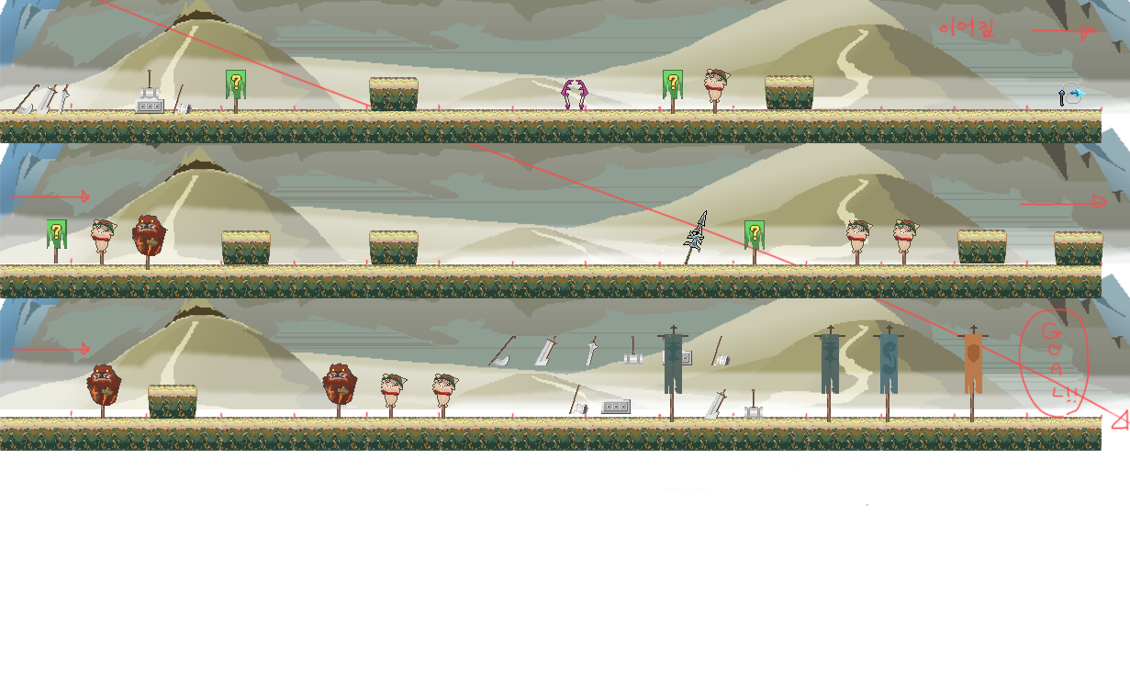

빨간색 대각선은 포토샵이 ㅈ버그걸려서 안지워지더라 맵 바닥보면 조그맣게 빨간 포인트를 줬는데 이것은 바닥 스프라이트 1개의 길이를 나타냄.

스프라이트안에 있는 바닥말함.

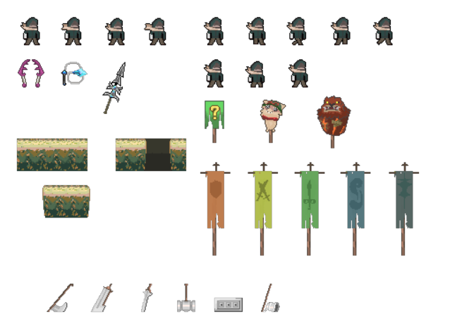 aalx에 더 있음

2. 이벤트 깃발에 닿을 시 도움말 출력

UI창은 스프라이트에 존재하거등. 그래성 이벤트 창에 닿을 때 3초간 문장이 출력되게 만들거임.

이벤트 깃발에 닿을때에는 모든 이들의 시간이 멈춘다고 생각하면 됨.

도움말 포인트는 위의 맵 구성으로 할거임.

첫 번 째 이벤트에 닿을 시 ,

3초 동안 . “ SPACE BAR로 점프합니다. “ 를 출력되게함.

두 번 째 이벤트에 닿을 시.

7초 동안 “ Q, W, E로 공격 스킬을 사용하실 수 있습니다. 스킬은 각 무기에 맞는 색의 WP를 소모합니다. “

세 번 째 이벤트에 닿을 시.

6초 동안 “ 각 무기는 F키를 눌러 바꿀 수 있습니다. 무기를 바꿀 때 먼저 사용한 무기의 WP가 서서히 회복됩니다. “

네 번 째 이벤트에 닿을 시.

7초 동안 “ 각 무기는 숨겨진 고유의 특성이 있습니다. 각 무기의 특성을 이용하여 정상에 올라 가시길 바랍니다. “

.

소스트리 오류내면 지건, 머지 오류면 람각 궁금한거 있으면 무조건 물어보셈 ㅇㅋ?